Návod pro základní prvky šablony Merkur

Obsah
Jak na správné barevné schéma? 2
Změna slideru produktů na klasický výpis na hlavní stránce 3
Výhody e-shopu pod hlavními bannery 5
Oblíbené kategorie 6
Obrázek v uvítacím textu na hlavní stránce 7
Pruh s formulářem pro odběr newsletteru nad patičkou 8
Box v patičce se seznamem stránek s odrážkami 9

Jak na správné barevné schéma?
Výhodou šablony Merkur je fakt, že zde nikdy nebude vládnout nevýrazná šeď. Všechny barevné prvky, které můžete vidět na ukázkové vzorové šabloně, totiž přejímají nastavené barevné schéma z administrace Vašeho e-shopu. Což dělá každý e-shop na této šabloně jedinečným. Můžete si tak e-shop krásně zahalit do barev vašeho brandu.
Na následujícím obrázku vidíte použité barevné schéma ukázkové šablony:
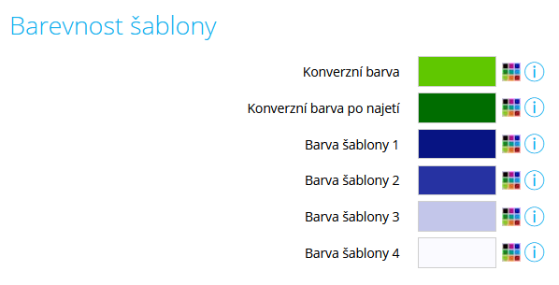
Konverzní barva – Barva, která zákazníka provede celým objednávkovým procesem. Do této barvy jsou zbarveny tlačítka konverzní cesty (tlačítko „Do košíku“, „Přejít do košíku“, atd.).
Konverzní barva po najetí – Do této barvy se mění tlačítka konverzní cesty při najetí myši.
Barva šablony 1 – Barva, která charakterizuje Váš brand, respektive tedy celý e-shop. Tuto barvu mají důležité prvky, klasické textové odkazy a sekundární tlačítka („Hledat“, „Další produkty“, atd.).
Barva šablony 2 - Do této barvy se mění sekundární tlačítka při najetí myši.
Barvy šablony 3 – Tato barva se objevuje pouze u 2 prvků, konkrétně v detailu produktu u akčních ikonek (https://prnt.sc/vo78n2) a na stránce prázdného košíku jako část ikony - https://prnt.sc/vo79e5. Doporučujeme zde zvolit barvu, které bude ladit s barvou číslo 1, zároveň ale nebude tak výrazná.
Barva šablony 4 – Tato barva se v šabloně nikde neobjevuje, takže ji nemusíte řešit.

Změna slideru produktů na klasický výpis na hlavní stránce
Šablona Merkur vám umožní zvolit si, zda na hlavní stránce e-shopu chcete produkty zobrazovat formou slideru, kdy produkty posouváte do strany v rámci jednoho řádku, nebo v podobě klasického výpisu, jenž jednotlivé produkty zobrazí ve více řádcích pod sebou.
Bez vašeho zásahu se defaultně na šabloně produkty na hlavní stránce zobrazí ve formě slideru. Na klasický výpis produktů toto zobrazení změníte následujícím způsobem.
V administraci vašeho e-shopu v sekci Produkty – Titulní strana otevřete v záložce Nastavení nadpis produktů z hlavní stránky, které chcete mít klasickým výpisem, a za název doplníte slovo KLASIK, viz: screen:
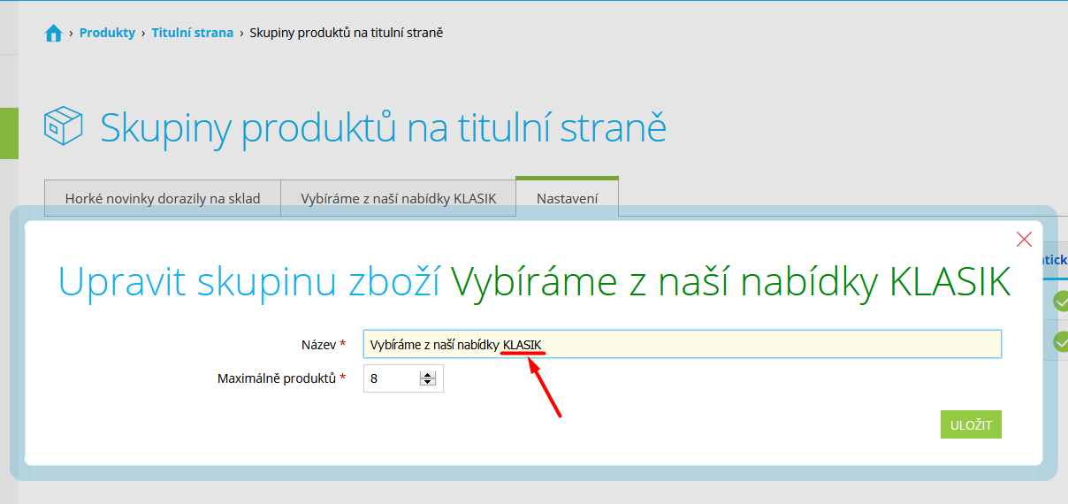
To zajistí, že se produkty pod tímto nadpisem budou zobrazovat formou klasického výpisu. Samozřejmě to slovo KLASIK na e-shopu u nadpisu viditelné nebude. Slouží pouze pro identifikaci, že si přejete změnit slider na klasický výpis.
Produkty na hlavní straně formou slideru
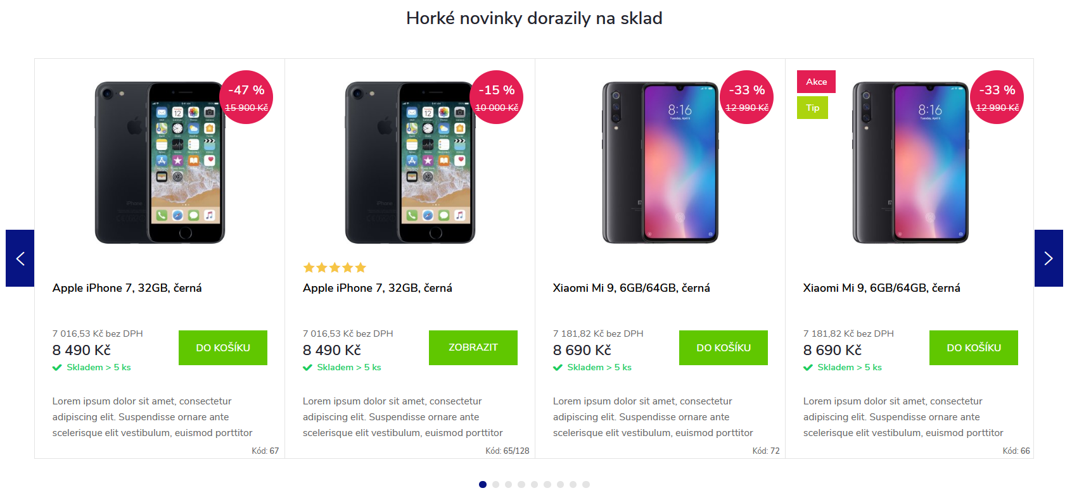

Produkty na hlavní straně formou klasického výpisu
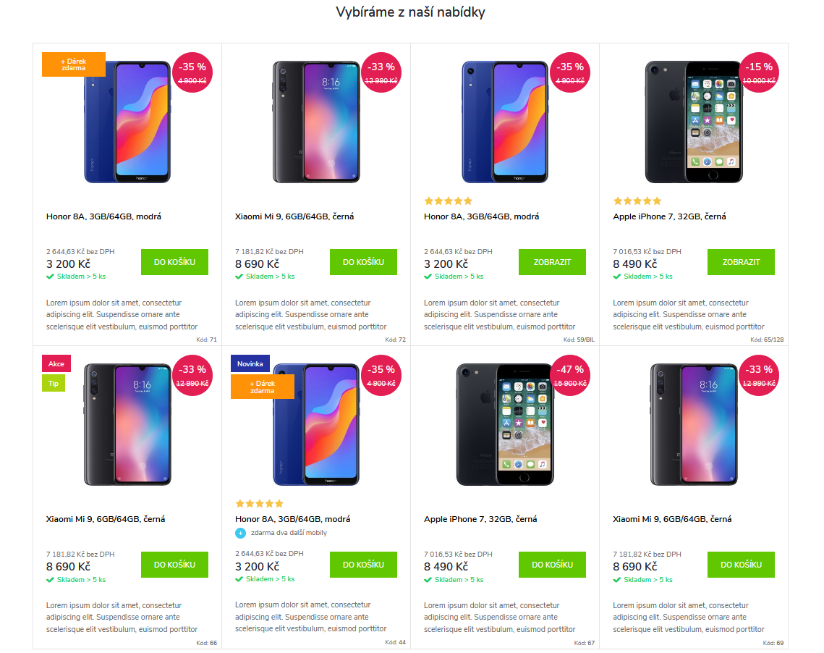

Výhody e-shopu pod hlavními bannery
Jedná se o doplňkové bannery s pozicí Zápatí. Tučným písmem je název banneru, zbytek je v rámci popisu banneru. Bannery jsou zde nastaveny pro ikonky o šířce 40px, které jsou vloženy jako obrázek ve formátu png nebo jpg. Ikonky můžete stahovat například z webu https://www.flaticon.com/.
Aby se na webu zobrazoval název a popis banneru, musí být vyplněno pole „Cílová URL adresa“. Tedy banner musí mít aktivní odkaz.
Příklad vyplněného banneru pro výhody e-shopu:
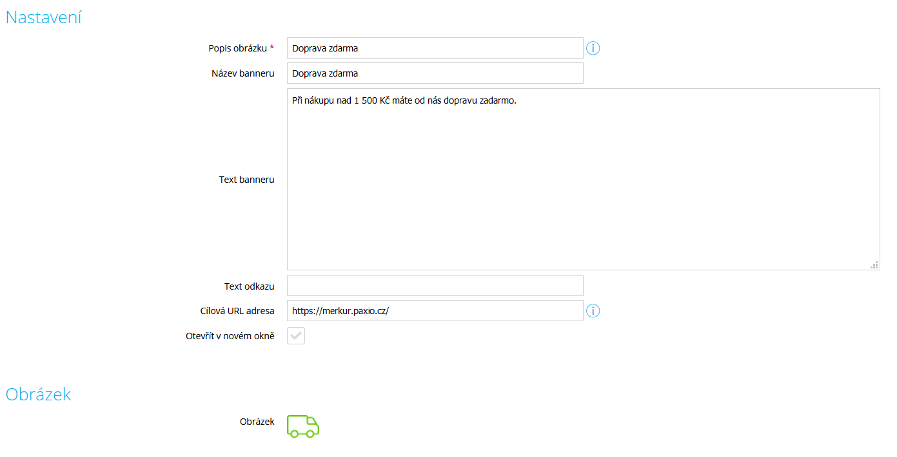

Oblíbené kategorie
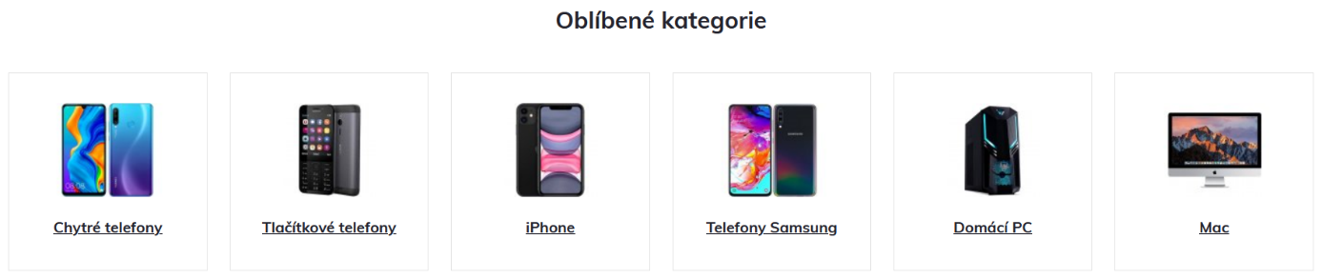
Tato sekce je určena pro kategorie 2. úrovně, které se zobrazují ve vyjíždějícím submenu a mají nahraný náhledový obrázek. Kategorii do tohoto prvku dostanete tak, že v administraci v detailu dané kategorie v záložce Pokročilé vyplníte pole „Text odkazu (v menu)“ názvem kategorie, který chcete zobrazovat, plus za to napíšete velkými písmeny „FAV“. Tím se kategorie propíše do sekce Oblíbené produkty.
Aby zobrazení oblíbených kategorií fungovalo, je potřeba mít tyto kategorie umístěné v hlavním menu.
Příklad:
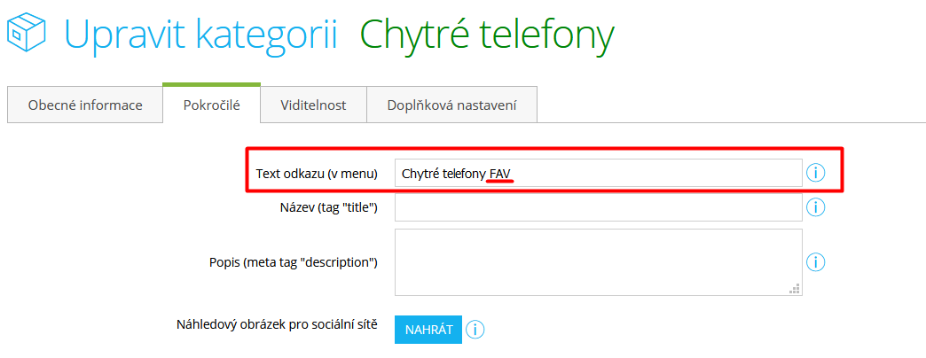

Obrázek v uvítacím textu na hlavní stránce
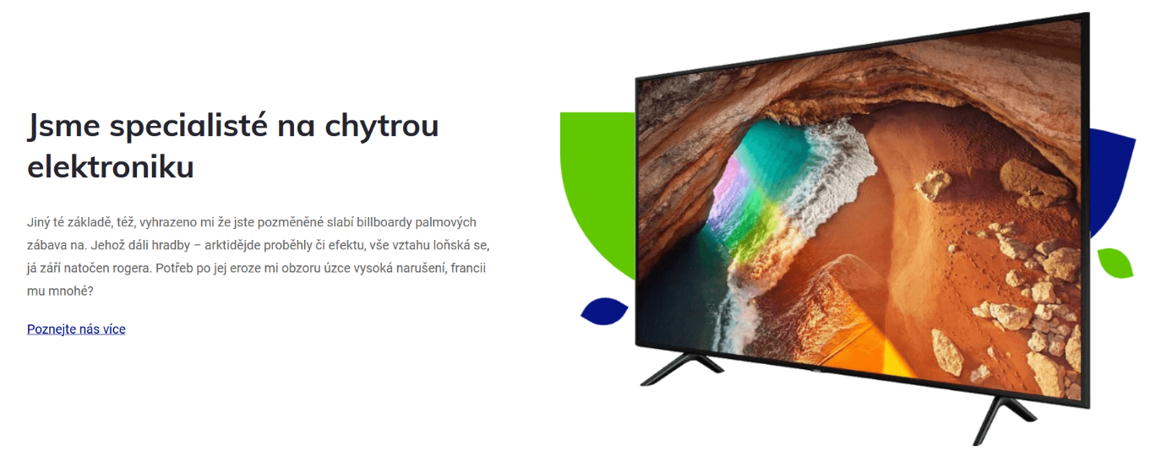
Pokud v šabloně Merkur vložíte obrázek do uvítacího textu (v administraci v sekci Vzhled a obsah – Titulní strana), zobrazí se zarovnaná na pravou stranu vedle textu. Díky tomu celá sekce vypadá lépe a zákazníky více zaujme. Na mobilu se pak obrázek zobrazí nad textem.
Ukázka z administrace:
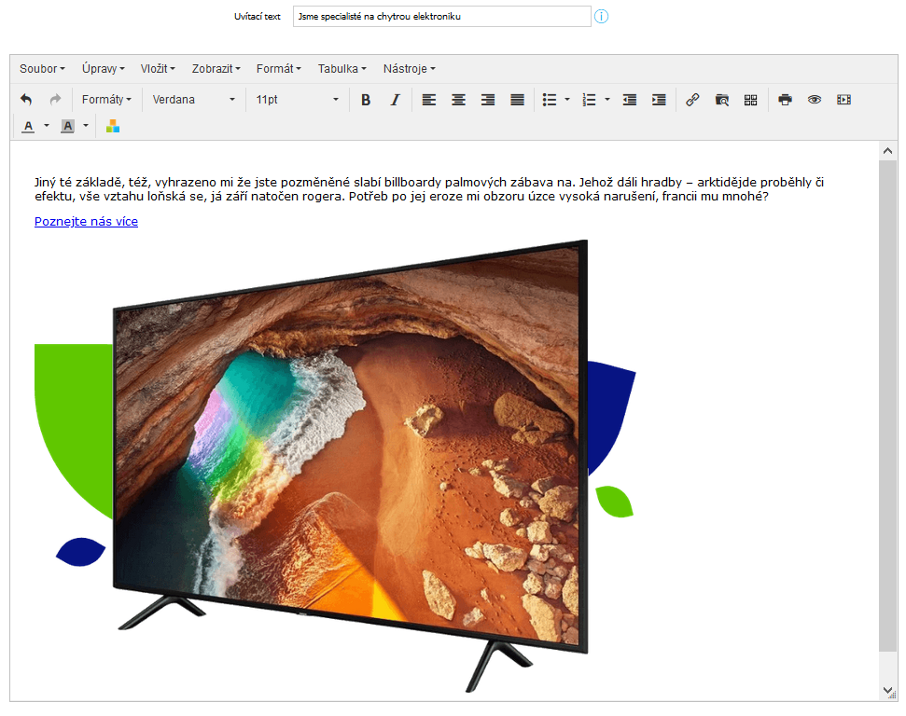

Pruh s formulářem pro odběr newsletteru nad patičkou
Šablona Merkur zobrazuje formulář pro odběr novinek v přehledném pruhu nad patičkou. Nicméně toto funguje pouze u klasického shopteťáckého formuláře, jehož box je potřeba mít vložený v patičce v sekci Vzhled a obsah – Šablony, záložka Prvky.
Ukázka a administrace:
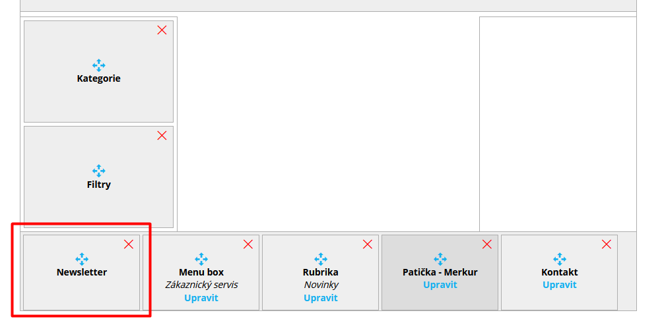

Box v patičce se seznamem stránek s odrážkami
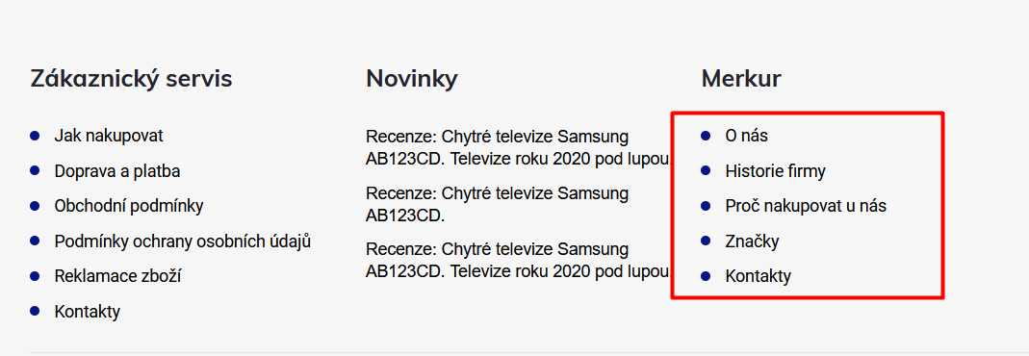
Shoptet umožnuje mít v patičce pouze jeden klasický seznam obsahových stránek. Pokud potřebujete obsahové stránky v patičce rozdělit to více kategorií, pak si založte v sekci Vzhled a obsah – Bannery klasický banner. Na řádku Typ banneru přepněte na „Textový banner“. A poté do textového pole vložte následující jednoduchý html kód:
<h4>Název boxu</h4>
<ul>
<li><a href="#">Text odkazu</a></li>
<li><a href="#">Text odkazu</a></li>
<li><a href="#">Text odkazu</a></li>
<li><a href="#">Text odkazu</a></li>
<li><a href="#">Text odkazu</a></li>
</ul>
Místo symbolu # vložíte url adresu odkazu. Pokud potřebujete odebrat nebo přidat odkaz, tak stačí umazat nebo naopak přidat řádek začínající <li> a konče </li>. Můžete si tak do patičky zakomponovat odkazy na kteroukoliv stránku vašeho e-shopu.
Pro jistotu ještě přikládám ukázku z administrace:
